AsOy Multiojankatu
KAUSITIEDOTE 2013-5-10

- Pidämme kevättalkoot säävarauksin lauantaina 18.5. ja 25.5. aloitellen n. klo 10 ”työnjaolla” grillillä.
Tärkeimpänä tehtävänä on jatkaa leikkipaikan kunnostusta (standardin SFS-EN 1176 mukaiseksi) mm. kiipeilytelinettä ”modifioidaan” edelleen (18.5.), uusi keinu kolmelle olemassa olevien tilalle ja turvahiekkaa alueelle n. 25 m³ (25.5.), joten taas erityisesti lapsukaisten äidit ja iskät toivotaan aktiivisti mukaan.
Lisäksi mm. loiskekivien ”liimausta” ja tilojen siistimistä kellarikerroksessa.
Aherruksen lomassa on talkooväelle grillikatoksessa tarjolla ”pikkupurtavaa” (pullaa, makkaraa ym.) sekä janojuomaa (kahvia ja virvokkeita).
Tulkaahan runsain joukoin talkootöihin ja seurustelemaan!

- Kevätyhtiökokous pidetään torstaina 6.6.2013 alkaen klo 18 A-talon kerhohuoneessa. Tervetuloa päättämään taloyhtiön asioista.

- Koirien päästäminen tarpeilleen piha-alueella ei todellakaan ole sallittua! Lapsukaisetkin siellä mönkivät sormineen / suineen, huh, huh!

- Autoja on taas havaittu pysäköitävän pitkähköksikin aikaa luvattomille alueille, pelastusteille ym.
Koetetaanpa pitää mielessä, että em. alueilla on luvallista ainoastaan joutuisasti jättää tai ottaa tavaraa/matkustajia pitempiaikaisen pysäköinnin tapahtuessa yhtiön pysäköintialueella tai kadulla.

- Autojen talvirenkaita on taas vaihdettu suvikummeihin. Huomioinette, että häkkivarastossa on paloviranomaisen mukaan sallittua pitää korkeintaan yhtä rengaskertaa. Ykköstalon kellarikerroksessa on asukkaille tilava rengasvarasto ”vaihtokummien” säilytykseen.

Hallitus

______________________________________________________________________________

AsOy Multiojankatu
KAUSITIEDOTE 2013-7-15

Varastoissa olevien tavaroiden merkitseminen ja tarpeettomien tavaroiden poistaminen.

Varastotilat:
- talo: varasto ja askarteluhuone (matonkudonta)
- talo: paperivarasto, varasto ja askarteluhuone (metalliverstas)
- talo: varasto ja askarteluhuone (puutyöt)

Lähes kaikissa yllämainituissa tiloissa vallitsee melkoinen sekamelska ja on niissä runsaasti merkitsemättömiä ja käyttökelvottomiakin tavaroita.
Osa on ilmeisesti tuotu sinne viitsimättä viedä niitä määritettyihin jätteenvastaanottopaikkoihin.
Osan lienevät jo poismuuttaneet asukkaat sinne hylänneet.

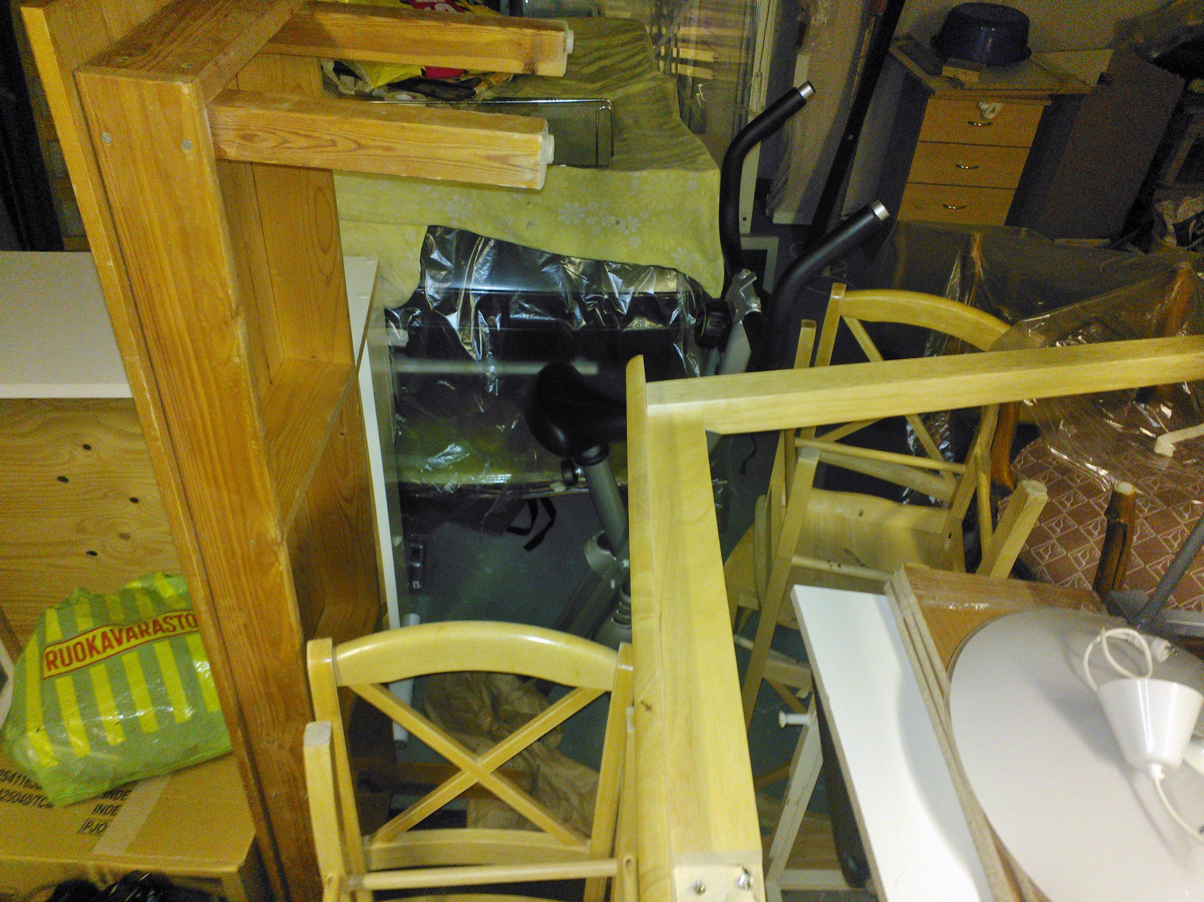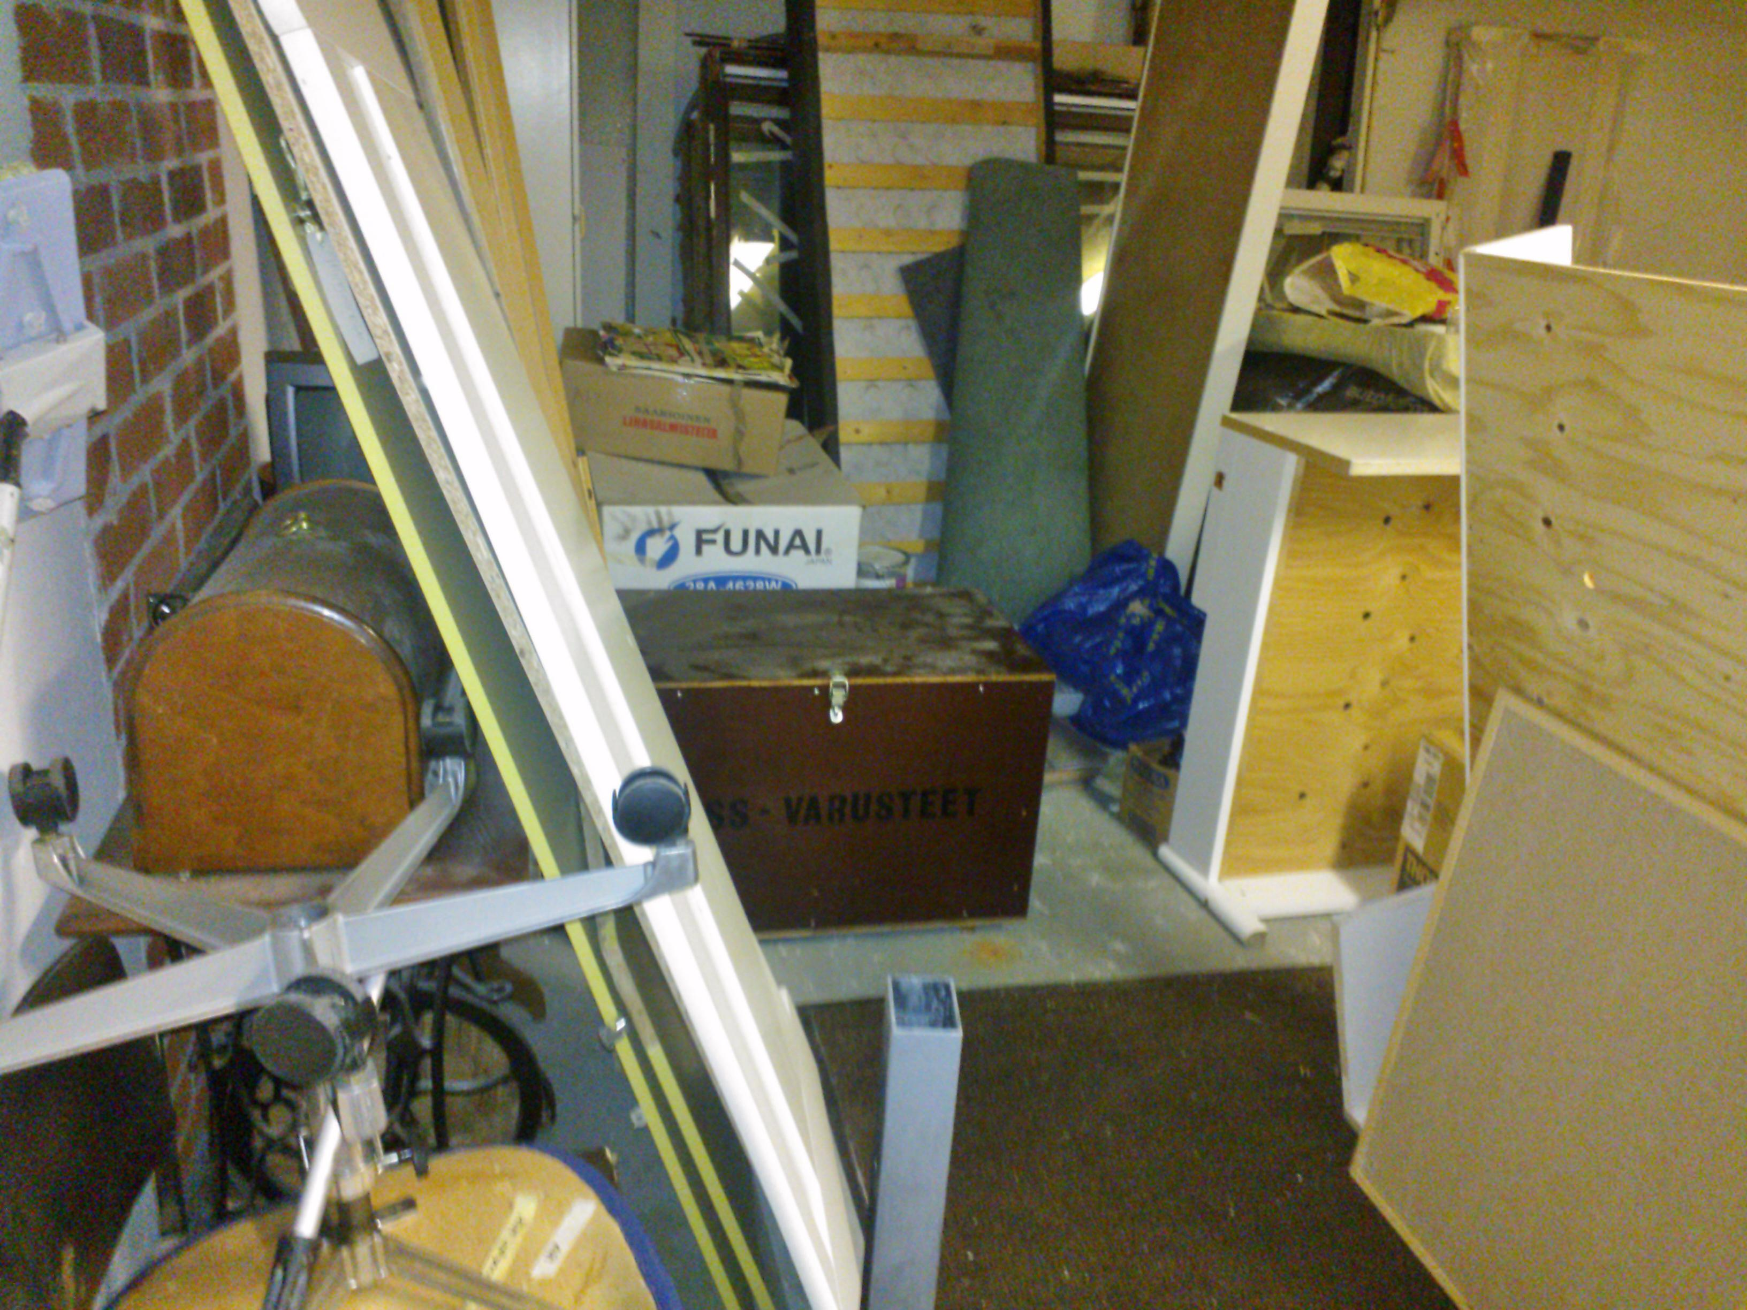

Käykääpä merkitsemässä tai siirtämässä muualle tarpeelliset tavaranne 15.9.2013 mennessä, sillä pidämme myöhemmin syksyn kuluessa siivoustalkoot, jolloin mm. poistamme em. varastotiloista siellä olevat hylätyt/merkitsemättömät tavarat.

Hallitus

______________________________________________________________________________

HUOM.! HUOM.! HUOM.!

AsOy Multiojankatu
KAUSITIEDOTE 2013-09-09

Pidämme SYYSTALKOOT lauantaina 5.10.2013 alkaen n. klo 10 ”työnjaolla” grillillä.

Pääasiallisena tavoitteena on siivota varastotilat sinne kertyneistä ”hylätyistä”/ylijäämätavaroista ja roskista.
Kenellä on vielä merkitsemättömiä tarpeellisia tavaroitaan ”yleisissä” varastoissa on nyt syytä joutuisasti saattaa merkinnät kuntoon (oven avaukseen yhteys hallituksen jäseneen) tai viedä tavaransa ”parempaan talteen”, esim. omaan vinttikomeroon, sillä talkoissa merkitsemätöntä tavaraa käsitellään hylättynä (vailla omistajaa olevana) tavarana.
Ks. Kausitiedote 2013-7-15 ja asukkaille 15.7.2013 jaettu toimintaohje koskien varastossa olevien tavaroiden merkitsemistä.
Lisäksi tehdään sään salliessa käytössä olevan kapasiteetin puitteissa piha-alueen siistimistä.

Aherruksen lomassa on talkooväelle grillikatoksessa tarjolla ”pikkupurtavaa” (pullaa, makkaraa yms.) sekä janojuomaa (kahvia ja virvokkeita).

☺☺Tervetuloa talkoohommiin ja seurustelemaan☺☺

Hallitus

___________________________________________________________________________

AsOy Multiojankatu
KAUSITIEDOTE 2013-11-19

- Isännöinnin siirtyminen 1.11.2013 Isännöinti Ilkka Saarinen Oy:lle on aiheuttanut muutoksia yhteystiedoissa ja joissakin toiminnoissa, joista osakkaille on lähetetty postitse info 3.10.2013 ja porraskäytävien ilmoitustauluille laitettu tiedote 5.11.2013.
Jos toiminnoissa isännöitsijätoimiston kanssa ilmenee ongelmia, ottanette yhteyttä hall. puheenjohtajaan tilanteiden selkiyttämiseksi.
- syystalkoissa mm. katsastettiin/siivottiin yleisiä varasto- ja askartelutiloja, jolloin ilmeni sinne vuosien mittaan tuodun monenmoisia tavaroita.
Ko. varastoihin voidaan erityissyistä tuoda tarpeellista koti-irtaimistoa ”määräajaksi” säilytettäväksi. Muunlaisia tavaroita sinne tuoneiden on syytä viedä ne pois omatoimisesti 28.2.2014 mennessä vaihtoehtona ulkopuolisen myöhemmin suorittamalle laskutettavalle viennille. Askarteluhuoneet eivät ole tavaroiden säilytyspaikkoja!
- Koirien päästämistä tarpeilleen taloyhtiön järjestysmääräysten vastaisesti piha-alueella on edelleen havaittu. Koettakaapa koiranomistajat (esim. sanktioiden välttämiseksi) ryhdistäytyä!
- talvi tekee taas tuloaan, joten säädetäänpä ikkunoiden tuloilmaventtiilit talviasentoon. Samalla olisi hyvä taas tarkistaa suodattimien kunto ja likaiset puhdistaa valmistajan ohjeiden mukaisesti oikean ilmavirtauksen varmistamiseksi.
- autoja näkee pysäköintialueella aika-ajoin varsin huolimattomasti pysäköitynä. Koetetaanpa osoittaa se kulkuväline suurin piirtein suoraan ja keskelle viivoituksen väliin, että naapurillakin on kohtuullinen tila pysäköintiin ruudussaan! Toistuvaa hutilointia pysäköinnissä voidaan käsitellä taloyhtiön järjestysmääräysten rikkomisena.

Hallitus

